**ПЛОТНОСТЬ РАЗЛОМОВ, ЕЕ ВЛИЯНИЕ НА**

**СЕЙСМИЧЕСКИЙ ПРОЦЕСС И ФЛЮИДНУЮ ПРОНИЦАЕМОСТЬ ЛИТОСФЕРЫ[1]\***

Показано, что параметр плотности разломов необходимо рассматривать более широко как весьма информативный показатель тектонофизических свойств хрупкой литосферы. В комплексе с напряженным состоянием среды, ее сейсмичностью и другими факторами он предопределяет флюидо- и газопроницаемость коры и в целом хрупкой литосферы, способствует концентрации и рудоотложению минеральных формирований. Исследование современной сейсмичности для выяснения закономерностей активизаций разломов и/или современного разломообразования в литосфере способствует более полному выяснению закономерностей деструкции коры и литосферы в предшествующие геологические эпохи и ее влиянии на формирование рудных полей и месторождений.

Разломы являются рудо-, гидро- и сейсмоконтролирующими структурами земной коры и литосферы. Большинство рудных месторождений приурочены к разломам или узлам их пересечений [2, 13, 14, 15 и др.]. Эти дизъюнктивные формирования вместе с областями своего динамического влияния характеризуются повышенной или даже высокой плотностью локальных, более мелких дизъюнктивов, перколяционная структура которых наиболее проницаема для флюидов, особенно в периоды активизаций разломно-блоковой вмещающей среды. С другой стороны, интенсивная плотность разломов существенно снижает прочность массивов горных пород и препятствует накоплению высоких напряжений. На современном этапе развития высокая плотность разломов снижает квазивязкость горных пород, увеличивает их «способность к течению», нарушению устойчивости горных выработок и возникновению горных ударов. Однако это же состояние массивов горных пород в различных современных геодинамических условиях будет характеризоваться сейсмичностью, процесс которой в динамике может быть исследован мониторингом землетрясений различных энергетических классов. Разломообразование и сейсмичность – генетически взаимосвязанные процессы. Исследование современного разломообразования или/и активизации разломов – один из ключей к познанию последовательности развития и усложнения разломной сети во времени, факторов и источников ее активизаций, их воздействий на современные вариации сейсмичности и возможности «переноса» получаемых закономерностей на формирование дизъюнктивных структур рудных полей и месторождений. Степень деструкции литосферы определяется плотностью разломов, которая, при необходимости, позволяет уйти от дискретного представления деструкции хрупкой разломно-блоковой среды к континуальной форме через численные параметры.

Плотность вариации разломов во времени оцениваются по анализу многолетних данных сейсмического мониторинга, зафиксированного в каталогах землетрясений. Установление зависимости между плотностью разломов, закономерностями их активизаций в реальном времени и расположением очагов землетрясений различных энергетических классов даст возможность оценивать факторы, определяющие места локализаций зон повышенной флюидопроницаемости земной коры и хрупкой литосферы в целом. На решение этой проблемы и направлены наши исследования, основной задачей которых является определение математической зависимости энергетического класса землетрясений от плотности разломов. Исследования проводятся на примере Байкальской рифтовой системы (БРС) – одной из наиболее сейсмоактивных и хорошо изученных в плане разломной тектоники и сейсмичности областей России.

В последние годы в ряде публикаций [8, 9, 10, 11, 12] рассматривалось положение очагов сильных землетрясений в полях тектонической раздробленности литосферы, числовая характеристика которой выражается через плотность разломов.

Рассмотрим некоторые известные факты пространственных взаимосвязей распределения зон повышенной тектонической раздробленности и эпицентров очагов ощутимых землетрясений. При этом наиболее раздробленными участками зон крупных разломов являются области сочленения крупных разнонаправленных разломов, их пересечение с поперечными, диагональными разрывами более низкого порядка. Положения очагов катастрофических землетрясений: Спитакского (1988), Рачинского (1991) и Чуйского (2003) – приурочены к пограничным областям выделенных в поле тектонической раздробленности крупных геологических блоков, т.е. к разломным зонам. Благодаря анализу пространственного положения очагов сильных землетрясений в областях динамического влияния крупных протяженных разломов, установлено, что эпицентры тяготеют к местам повышенных значений плотности разломов [1, 20]. В этих случаях магнитуда землетрясений имеет тенденцию повышения с ростом плотности разломов. К близкому выводу пришли К.Г. Леви и др. [6] относительно всех активных разломов Монголии. Исследователи получили прямую корреляционную зависимость между плотностью разломов и магнитудой землетрясений [6]: вероятность возникновения сильных сейсмических событий оказалась наиболее вероятной там, где выше плотность разломов. Изложенное не в полной мере согласуется с известными положениями механики о том, что сильно раздробленная среда не в состоянии накапливать большие напряжения, необходимые для возникновения сильного землетрясения. Разрядка напряжений происходит путем малоамплитудных межблоковых подвижек, сопровождаемых слабыми, но частыми землетрясениями. Математическое моделирование блоковой динамики литосферы, проведенное П.О. Соболевым [16], сняло возникающие дискуссии и еще раз подтвердило распространенное положение о том, что с увеличением степени раздробленности хрупкой литосферы, повышения плотности разломов и, соответственно, уменьшением размеров блоков, упругие напряжения будут разряжаться в виде многочисленных слабых землетрясений. В более крупных разломно-блоковых структурах сдвижения блоков характеризуются существенными вариациями амплитуд, а возможность возникновения более сильных землетрясений непропорционально возрастает.

Анализируя раздробленность земной коры формализованным алгоритмом по гравитационным и топографическим данным на примере территории Калифорнии, В.А. Желиговский с соавторами [3] установили, что в целом эпицентральные области землетрясений с М>6 приурочены к зонам с промежуточной, средней для области плотностью выявленных ими линейных структур. Это также подтверждается и для БРС, где сильные сейсмические события тяготеют к местам промежуточных (средних) значений плотности разломов, примыкающих к областям с повышенной плотностью разломов [18].

В общем случае увеличение плотности разломов снижает квазивязкость коры, что в свою очередь не позволяет коре накапливать большие напряжения необходимые для генерации сильных землетрясений. Сильные сейсмические события приурочены к местам повышенной плотности небольших разрывов в областях динамического влияния крупного протяженного разлома. При этом сильные землетрясения осложняют деструктивную зону крупного разлома, за счет образования новых разрывов и трещин более низкого порядка. Так как слабые сейсмические события, контролируемые региональными разломами, редко являются источниками возникновения новых разрывов и трещин, то лишь в эпицентральных зонах сильных землетрясений можно установить и разграничить новые, только возникшие разломы от реактивированных.

Таким образом, возникает внешнее противоречие между известными фактами связи сильных землетрясений с крупными разломами, с одной стороны, и невозможностью накопления больших напряжений, в интенсивно трещиноватой, раздробленной среде, необходимых для реализации в форме сильных землетрясений, с другой.

Изучение плотности активных разломов может внести дополнительный вклад в наши знания об эпицентральных полях землетрясений и, самое главное, о локализации в них сильных сейсмических событий. Землетрясения связаны с активизацией разломов. Более того, они являются бесспорным признаком активизации разрывов, даже в тех случаях, когда другие факторы этого процесса не могут быть выявлены. Активные разломы, как наиболее ослабленные межблоковые границы в значительной степени предопределяют квазивязкость среды, и, как следствие, предопределяют частоту и силу сейсмических событий [21].

Авторами на материалах хорошо изученной БРС было выполнено две серии работ для выявления связи между силой сейсмических событий и плотностью разломов. В каждой из серий тестирование было проведено на базе некоторых сильных землетрясений БРС и подготовленного нами цифрового варианта «Карты разломов юга Восточной Сибири» [4]. Необходимые данные по сейсмичности за 1960-2000 гг. взяты из каталогов землетрясений, составленных Байкальским филиалом Геофизической Службы СО РАН.

Задача первой серии работ состояла в определении пространственной локализации эпицентров землетрясений различных энергетических классов в континуально выраженной в изолиниях плотности разломов. Плотность разломов вычислялась по площадкам с размерами 10×10 км и 20×20 км. На рис. 1 представлена карта плотности разломов для площадки 20×20 км с эпицентрами сильных землетрясений. Расчет плотностей для каждой площадки проводился четырьмя наиболее распространенными способами по уравнениям:

*∑wi / S* (1),

*∑liwi / S* (2),

*n / S* (3),

*∑li / S* (4),

где *n* - количество разломов в границах элементарной площадки; *li* – длина *i***-**ого разлома в границах элементарной площадки, км; *w* – численное значение ранга, устанавливаемое для каждого разлома *wi* , в соответствии с его полной длиной и другими характеристиками; *S* – площадь элементарной площадки, км2. Уравнения (1) и (2) учитывают длину разломов и их соответствующий ранг, отражающие геологическую значимость соответствующих разрывов. Взвешивание на длину и учет ранга разрывов позволяет выявить их влияние на энергетический класс контролируемых сейсмических событий.

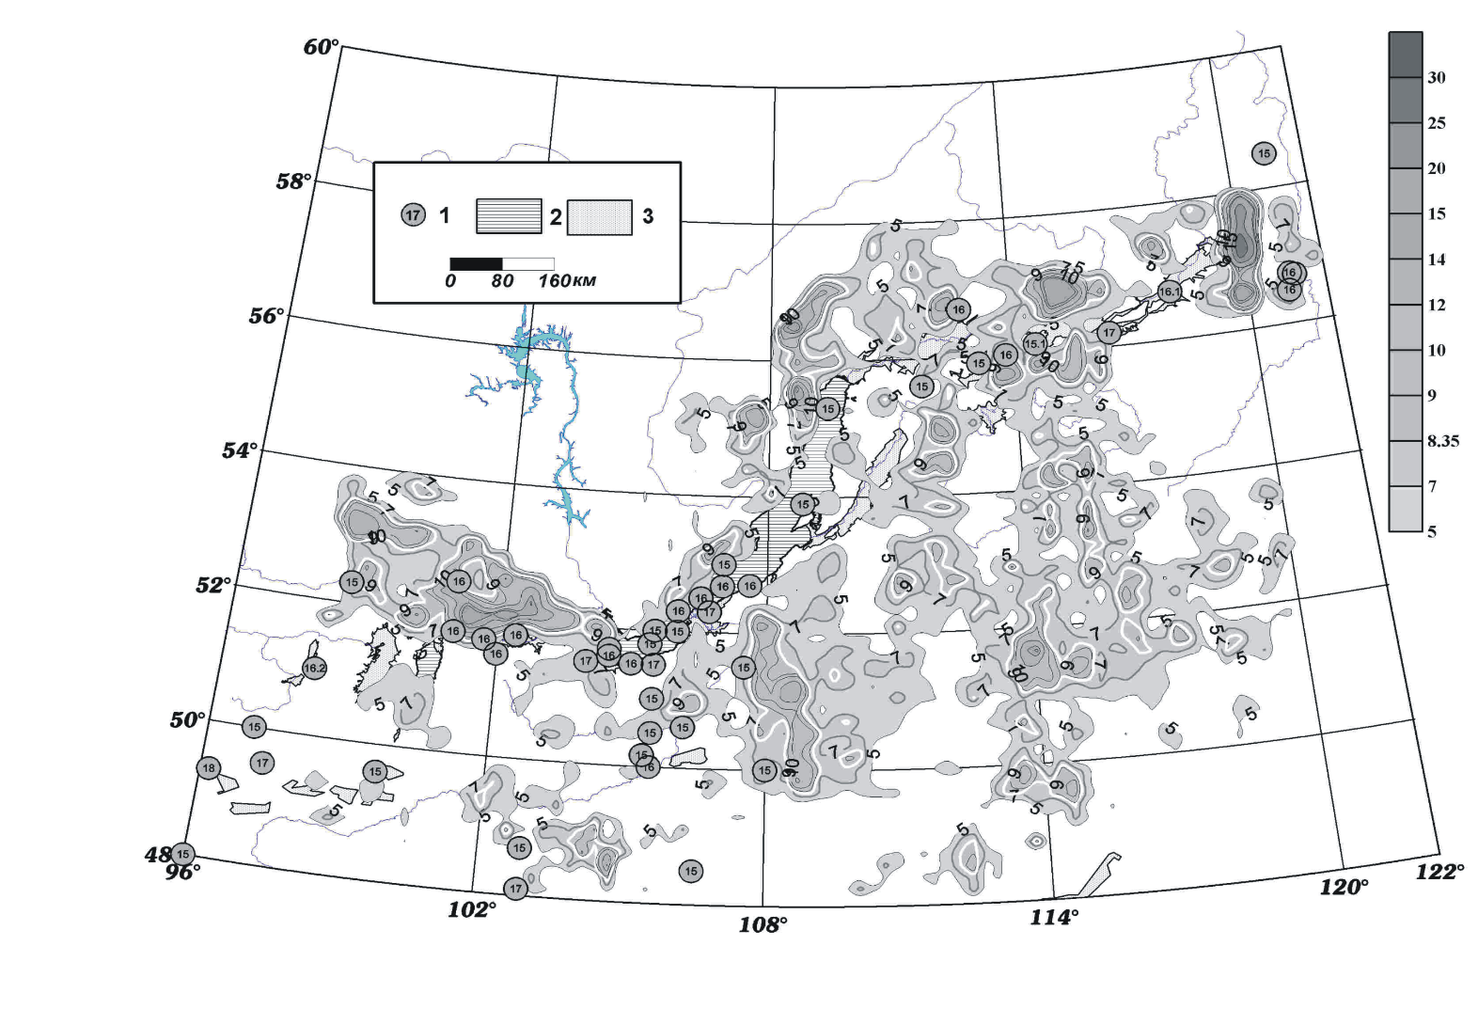

Рис. 1. Карта плотности разломов Байкальской рифтовой системы с эпицентрами сильных землетрясений: 1 – землетрясения с К≥15; 2 – озера; 3 – впадины; справа – шкала изолиний плотности разломов, рассчитанная по количеству разрывов на площадке 20×20 км. Оконтуривающая изолиния на карте – среднее значение плотности; белая изолиния – среднее значение плотности, увеличенное на одну среднеквадратическую ошибку.

На графиках рис. 2А показаны рассчитанные по уравнениям (1) и (2) прямые, фиксирующие соотношения между энергетическим классом землетрясений и рангом разрывов. Графики отражают и подтверждают известную закономерность о тенденции связи относительно сильных землетрясений с более крупными, протяженными разломами. На графиках рис. 2Б показана тенденция связи относительно сильных землетрясений с общей раздробленностью коры, рассчитанной по уравнениям (3) и (4). Видно, что увеличение общей плотности разрывов снижает энергетический класс контролируемых землетрясений. Подтверждаются представления о том, что интенсивное дробление разломно-блоковой среды хрупкой литосферы препятствует накоплению высоких напряжения, необходимых для генерации сильных землетрясений.

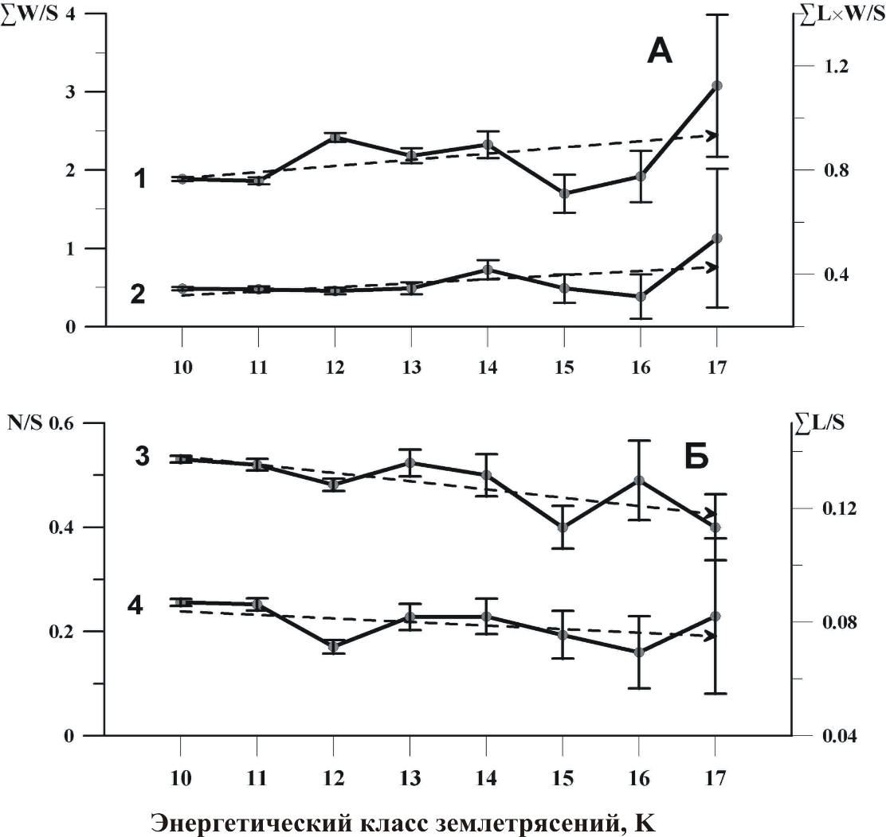

Рис. 2. Графики зависимости *∑wi / S;* *∑liwi / S* (А) и *n/S*; *l/S* (Б) от энергетического класса землетрясений K.

Картина и некоторые выводы существенно изменяются, когда появляется возможность учитывать не все разломы, а только их активизированные на рассматриваемые интервалы времени разновидности. Существует достаточное количество методов для оценки активности разломов [5, 7, 17]. В нашей работе для определения относительной активности разломов мы использовали количественный индекс их сейсмической активности (КИСА), предложенный С.И. Шерманом с соавторами [19]. Под КИСА понимается число сейсмических событий n определенных энергетических классов k, приходящихся на длину разлома L(км) при принятой ширине области его динамического влияния М(км) за определенный промежуток времени t (годы). КИСА рассчитывается по алгоритму:

. (5)

Параметр КИСА показывает выраженную в численной форме интенсивность активизации разломов. Задавая различные интервалы времени, можно проследить изменения тектонической активности разломов за весьма короткие периоды – первые годы или даже месяцы. Сейчас нет других методов, кроме геодезических, которые имели бы столь кратковременный, практически мгновенный временной интервал оценки вариаций активизации разрывов.

Временные вариации плотности активных разломов определяют относительное изменение квазивязкости среды. При этом по площадям с различной активизацией разломов в реальном времени можно исследовать закономерности положений относительно сильных землетрясений в полях тектонической раздробленности литосферы. На решение этой задачи направлена вторая серия работ.

По предложенному в [19] алгоритму были рассчитаны вариации активизаций разломов по пятилетним интервалам с 1961 по 2000 гг. По полученным данным рассчитана плотность активных разломов для каждой пятилетки на основе цифрового варианта уже упоминавшейся «Карты разломов юга Восточной Сибири» [4]. Расчеты велись по площадкам 0,5˚×0,5˚ (~56×32 км, что соответствует ~1792 км2). Дополнительно для этих же площадок рассчитывалась общая плотность всех имеющихся разломов вне зависимости от степени их активизации. Всего на территории исследований разместилось более 730 площадок.

Для соответствующих пятилетних интервалов (1961-1965; 1966-1970 и т.д. включительно до 2000 г.) построены карты плотности активных разломов (рис. 3).

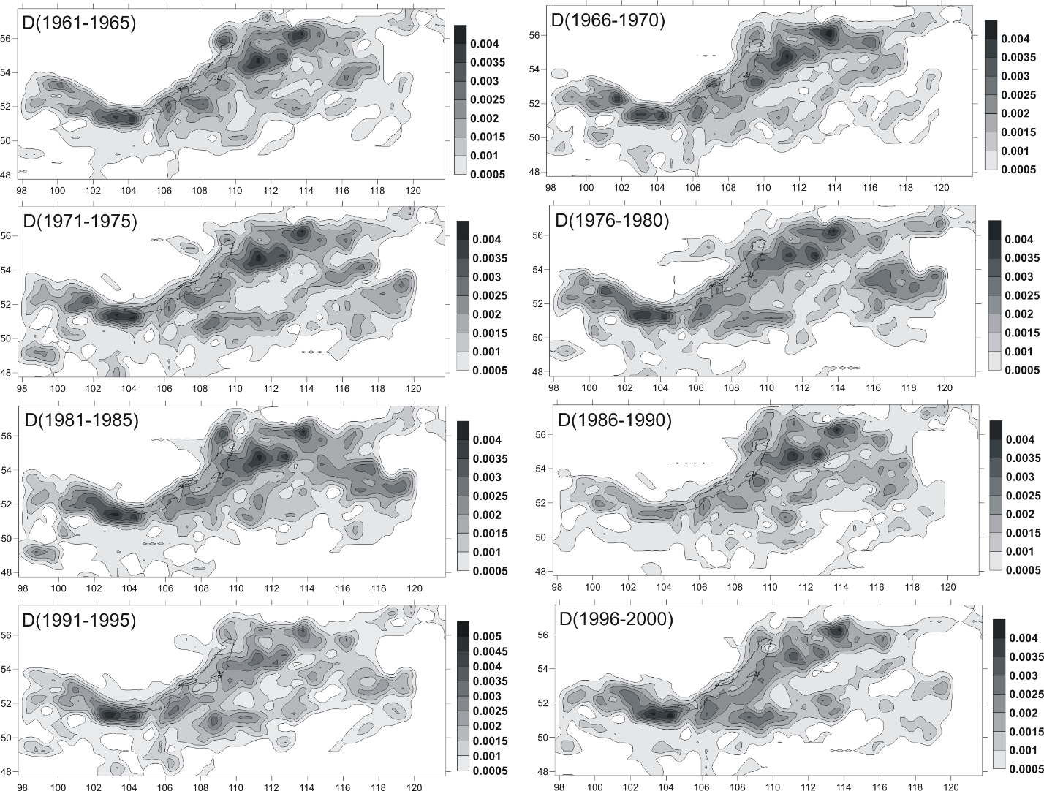

Рис. 3. Карты плотности активных разломов Байкальской рифтовой системы по пятилетним временны́м интервалам.

Даже визуально видно, что плотность активных разломов изменяется в соответствии с временными интервалами, хотя места в целом повышенных значений плотности активных разломов приходятся примерно на одни и те же участки. На базе этих карт по площадкам исследованы вариации плотности активных разломов по линиям профилей, для сечений которых снимались соответствующие значения плотностей активных разломов по пятилетним интервалам. Четыре профиля проведены вкрест простирания БРС и один – вдоль нее. Анализ графиков, построенных по этим профилям, подтвердил изменение плотности активных разломов из года в год. По сечениям вкрест БРС значения плотности активных среди основной массы разломов довольно сильно варьируют. Это говорит о возможности различной интенсивности энергетических импульсов, соответственно воздействующих на разломы и вызывающих их различную активизацию на одних и тех же площадях изученной территории в реальном времени. Места экстремумов графиков приходятся на одни и те же площадки. При этом в единичных случаях имеются площадки, на которых активизация из года в год остается постоянной, а, следовательно, и плотность активных разломов в этих площадках неизменна. Пятый профиль, расположенный вдоль простирания БРС, сильно отличается от предыдущих по интерпретации данных. Он характеризуется синхронными изменениями плотности активных разломов, а ее вариации вдоль этого сечения незначительны. Скорее всего, это объясняется тем, что профиль проходит по оси зоны современной деструкции литосферы [22], которая постоянно находится в активном состоянии. Для сопоставления данных по разным площадкам и годам осреднения изучены процентные соотношения активизированных разломов к их общей массе. Установлено, что количество активизированных разломов от их общей массы изменяется. Пространственно намечается тенденция уменьшения количества активизированных разломов по отношению к их общей массе при удалении от оси зоны современной деструкции литосферы.

Наиболее важно было исследовать временные изменения плотности активных разломов (таблица) и энергетических классов возникающих землетрясений. Для этого в площадках, в границах которых зафиксированы землетрясения с К ≥ 14, снимались значения плотности активных разломов. По многочисленным группам данных построены графики зависимости энергетических классов землетрясений от общей плотности разломов и от плотности активных разломов, представленные на рис. 4. Из графиков видно, что с уменьшением плотности активных разломов, т.е. с увеличением квазивязкости земной коры увеличивается энергетический класс зафиксированных в соответствующий временной период землетрясений. Классы землетрясений как функции плотностей характеризуется обратной зависимостью с коэффициентами корреляции -0.47 для общей плотности разломов и от -0.43 до -0.63 для массы активизированных разрывов.

Таблица

Временные вариации плотности активных разломов и их процентные соотношения к общей плотности разломов

|  |  |  |  |  |  |  |  |  |  |  |  |  |  |  |
| --- | --- | --- | --- | --- | --- | --- | --- | --- | --- | --- | --- | --- | --- | --- |
| №№ площадки | Классы землетрясений | Годы землетрясений | Общая плотность разломов (×10 -4 км -2) | Среднее значение плотности активных разломов  (×10 -4 км -2) | Доверительный интервал (± Δ ×10 -4) | Плотность активных разломов  (×10 -4 км -2) в интервалах реального времени, годы | | | | | | | | Средний процент активных разломов, % |
| 1961-1965 | 1966-1970 | 1971-1975 | 1976-1980 | 1981-1985 | 1986-1990 | 1991-1995 | 1996-2000 |
| 6 | 16  16,2 | 1991  1991 | 11 | 6 | 3.8 | 0 | 6 | 6 | 0 | 11 | 6 | 6 | 11 | 50 |
| 8 | 14 | 1974 | 11 | 10 | 2.4 | 11 | 6 | 11 | 11 | 11 | 6 | 11 | 11 | 88 |
| 89 | 14 | 1962 | 39 | 24 | 4.5 | 17 | 28 | 17 | 28 | 22 | 22 | 28 | 28 | 61 |
| 164 | 14 | 1989 | 17 | 6 | 1.8 | 6 | 6 | 6 | 11 | 6 | 6 | 6 | 6 | 38 |
| 181 | 17 | 1967 | 6 | 5 | 1.8 | 0 | 6 | 6 | 6 | 6 | 6 | 6 | 6 | 88 |
| 188 | 14 | 1995 | 39 | 24 | 5.4 | 22 | 22 | 22 | 22 | 33 | 17 | 33 | 22 | 63 |
| 201 | 15  14 | 1967  1974 | 17 | 12 | 5.0 | 0 | 17 | 17 | 11 | 11 | 11 | 17 | 11 | 71 |
| 268 | 14  14,1  15 | 1966  1999  1999 | 28 | 19 | 4.7 | 17 | 11 | 17 | 17 | 17 | 22 | 22 | 28 | 68 |
| 285 | 15 | 1989 | 17 | 0.75 | 1.8 | 0 | 0 | 0 | 0 | 0 | 6 | 0 | 0 | 4 |
| 308 | 14 | 1981 | 11 | 11 | 0.0 | 11 | 11 | 11 | 11 | 11 | 11 | 11 | 11 | 100 |
| 329 | 14 | 1970 | 28 | 24 | 2.6 | 28 | 22 | 22 | 22 | 28 | 22 | 22 | 28 | 88 |
| 390 | 14 | 1972 | 11 | 10 | 1.8 | 11 | 11 | 11 | 11 | 11 | 11 | 6 | 11 | 94 |
| 432 | 14  14 | 1961  1981 | 17 | 17 | 0.0 | 17 | 17 | 17 | 17 | 17 | 17 | 17 | 17 | 100 |
| 496 | 14,1  14,8 | 1990  1999 | 11 | 11 | 0.0 | 11 | 11 | 11 | 11 | 11 | 11 | 11 | 11 | 100 |
| 536 | 14 | 1968 | 11 | 11 | 0.0 | 11 | 11 | 11 | 11 | 11 | 11 | 11 | 11 | 100 |
| 537 | 39 | 24 | 2.4 | 28 | 22 | 22 | 22 | 22 | 22 | 28 | 22 | 61 |
| 557 | 14 | 1976 | 33 | 24 | 7.1 | 28 | 28 | 22 | 28 | 28 | 22 | 28 | 6 | 71 |
| 616 | 15 | 1962 | 33 | 24 | 5.4 | 33 | 28 | 28 | 28 | 17 | 22 | 17 | 22 | 73 |
| 677 | 15,1 | 1995 | 33 | 20 | 5.4 | 28 | 17 | 17 | 22 | 17 | 28 | 11 | 17 | 58 |
| 717 | 14 | 1968 | 17 | 10 | 3.6 | 11 | 11 | 17 | 11 | 6 | 6 | 6 | 11 | 58 |
| 797 | 14  14 | 1974  1981 | 11 | 9 | 2.6 | 6 | 11 | 11 | 11 | 11 | 6 | 6 | 11 | 81 |
| 798 | 14 | 1970 | 22 | 10 | 4.5 | 6 | 11 | 11 | 17 | 11 | 11 | 11 | 0 | 44 |
| 818 | 16,1  14,7 | 1994  1994 | 17 | 10 | 4.5 | 6 | 17 | 6 | 17 | 11 | 6 | 11 | 6 | 58 |
| 839 | 14,3 | 1989 | 22 | 12 | 6.9 | 11 | 11 | 11 | 6 | 11 | 22 | 22 | 0 | 53 |
| 917 | 16 | 1967 | 6 | 3 | 2.6 | 6 | 0 | 6 | 6 | 6 | 6 | 0 | 0 | 63 |
| 937 | 6 | 3 | 2.6 | 6 | 0 | 6 | 6 | 6 | 6 | 0 | 0 | 63 |

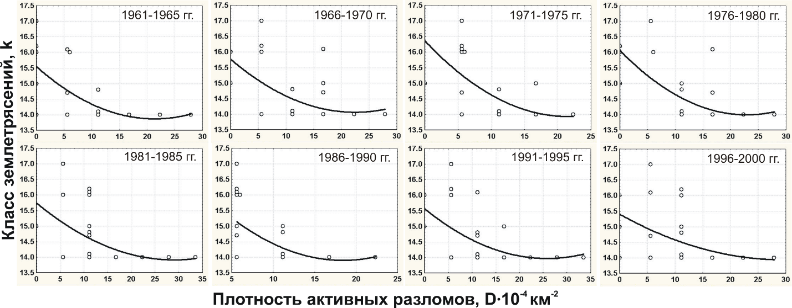

Рис. 4. Графики зависимости энергетического класса землетрясений от плотности активных разломов по пятилетним временны́м интервалам.

Существенная весомость интенсивности активизаций разломов в контролировании наиболее сильных сейсмических событий видна из гистограммы (рис. 5). Она построена для наиболее представительных и опасных землетрясений с энергетическим классом K≥14. Не менее 50% зарегистрированных землетрясений приходятся на площадки со 100-процентной активизацией разломов, оставшиеся 50% землетрясений с K≥14 локализуются неравномерно на других площадках.

Таким образом, плотность активных разломов можно рассматривать как весьма информативный параметр раздробленности литосферы, характеризующий ее квазивязкость и определяющий сейсмический потенциал сейсмоактивных территорий.

Таким образом, знание закономерностей организации эпицентральных полей землетрясений позволяет прогнозировать возникновение сейсмических событий и их аналогов – горных ударов, что немаловажно для безопасной разработки месторождений полезных ископаемых. Использованную методику анализа соотношений активных и общей массы разрывов можно применить и для оценки рудоносности территории. Основой для этого служит известный факт о приуроченности большинства месторождений (в том числе и рудных) к разломным зонам – наиболее проницаемыми участками земной коры и литосферы. Примером могут явиться работы по применению параметра плотности разрывов как одного из критериев при поисках месторождений золота в Западной Австралии [23]. Горнорудный центр Ора-Банда в Западной Австралии, где проявлены крупные месторождения золота, является примером тесной ассоциированности высокоплотного трещинообразования и золоторудной минерализации. Их тесные ассоциации зафиксированы в разных масштабах и могут быть использованы при выделении перспективных для поисков золота районов и участков [23].

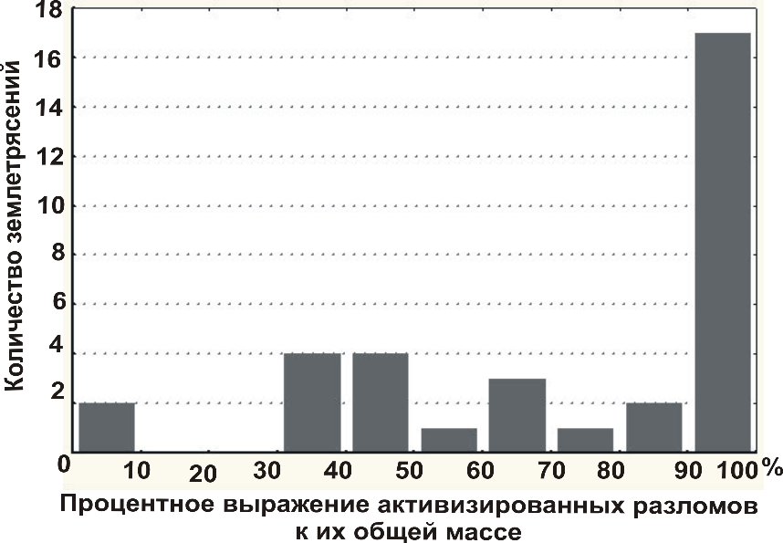

Рис. 5. Гистограмма приуроченности сильных землетрясений с K≥14 к площадкам с высоким процентом активизации разломов.

В настоящее время в литературе параметр плотности разломов по отношению к поискам и разведке месторождений полезных ископаемых освещен недостаточно широко, хотя приуроченность полезных ископаемых к разломам как к дискретным структурам хорошо известная закономерность.

Резюмируя проведенные исследования можно утверждать, что параметр плотности разломов необходимо рассматривать более широко как весьма информативный показатель тектонофизических свойств хрупкой литосферы. В комплексе с напряженным состоянием среды и другими факторами он предопределяет флюидо- и газопроницаемость коры и в целом хрупкой литосферы, способствует концентрации и рудоотложению минеральных формирований. Исследование современной сейсмичности для выяснения закономерностей активизаций разломов и/или современного разломообразования в литосфере способствует более полному выяснению закономерностей деструкции коры и литосферы в предшествующие геологические эпохи и ее влиянии на формирование рудных полей и месторождений.

Работа выполнена при поддержке РФФИ (грант 07-05-00251) и Программы 16 проекта 3 Президиума РАН «Динамика деформационных процессов в сейсмоактивных регионах Центральной Азии и в очаговых зонах сильных землетрясений».

**ЛИТЕРАТУРА**

1. Аптикаева О.И., Аптикаев С.Ф., Копничев Ю.Ф., Рогожин Е.А. Неоднородности литосферы и астеносферы Туранской плиты и Южного Тянь–Шаня, их связь с тектоникой и сейсмичностью // Физика земли. 1996. № 2. с. 3–15.

2. Ежов С.В. Разломы, скарны и Pb-Zn-месторождения Алтын–Топкансого рудного поля (Северный Таджикистан) // Геология рудных месторождений. 1996. т. 38. № 6. с. 527–539.

3. Желиговский В.А., Подвигина О.М., Садовский А.М. Определение мест раздробленности земной коры формализованным алгоритмам по гравитационным и топографическим данным // Теоретические проблемы геодинамики и сейсмологии (Вычислительная сейсмология. Вып.27) – М.: Наука. 1994. с. 245–279.

4. Карта разломов Юга Восточной Сибири. М-б 1:1500000. Отв. редактор П.М. Хренов. Изд-во Мингео СССР. Москва. 1988.

5. Коваль П.В., Удодов Ю.Н., Саньков В.А., Ясеновский А.А., Андрулайтис Л.Д. Геохимическая активность разломов Байкальской рифтовой зоны (ртуть, радон и торон) // Докл. РАН. 2006. т. 409. № 3. с. 389–393.

6. Леви К.Г., Мирошниченко А.И., Саньков В.А., Парфеевец А.В., Лухнев А.В., Лухнева О.Ф. Активные разломы, напряженное состояние земной коры и сейсмический потенциал территории Монголии // Труды VI Российско–Монгольской конференции по астрономии и геофизике. Улан-Уде, 25–29 сентября 2005, – Иркутск: Институт земной коры СО РАН, 2006. с. 71–79.

7. Лунина О.В. Комплексный подход к оценке активности разломов на примере Баргузинского рифта (применительно к проблеме сейсмической опасности) // Геодинамическая эволюция литосферы Центрально–Азиатского подвижного пояса (от океана к континенту): Материалы совещания. Вып. 4 – Иркутск: Институт земной коры СО РАН, 2006. т. 1. с. 225–228.

8. Нечаев Ю.В, Рогожин Е.А. Анализ тектонической раздробленности очаговой области Спитакского землетрясения 1988 г. //Докл. АН СССР. 1991. т. 320. № 6. с. 1441–1445.

9. Нечаев Ю.В., Рогожин Е.А. Выделение сейсмоактивных геологических структур по космическим снимкам (на примере Горного Алтая) //Сильное землетрясение на Алтае 27 сентября 2003 г. – М.: Институт физики Земли РАН. 2004. с. 68–82.

10. Нечаев Ю.В., Рогожин Е.А., Богачкин Б.М. Особенности проявления Рачинского землетрясения (1991) в поле тектонической раздробленности (по космическим данным) //Физика Земли. 1993. № 3. с. 64–69.

11. Рогожин Е.А., Богачкин Б.М., Нечаев Ю.В. и др. Новые данные о древних сильных землетрясениях Горного Алтая // Физика Земли. 1998. № 3. с.1–7.

12. Рогожин Е.А., Платонова С.Г. Очаговые зоны сильных землетрясений Горного Алтая в голоцене. – М.: ОИФЗ РАН. 2001. 120 с.

13. Рыбалов Б.Л. Пространственное размещение позднемезозойских рудных месторождений в Восточном Забайкалье (Россия) // Геология рудных месторождений. 2002. т. 44. № 4. с. 354–368.

14. Семинский К.Ж. Внутренняя структура континентальных разломных зон. Тектонофизический аспект. Новосибирск: Изд-во СО РАН, Филиал «Гео», 2003. 244 с.

15. Семинский Ж.В., Семинский К.Ж. Тектонофизический анализ обстановок локализации рудных полей и месторождений в разломных зонах земной коры // Геология рудных месторождений. 2004. т. 46. № 4. с. 292–304.

16. Соболев П.О. О влиянии степени раздробленности литосферы на сейсмичность //Докл. РАН. 1997. т. 352. № 4. с. 541–544.

17. Трифонов В.Г., Кожурин А.И., Лукина Н.В. Изучение и картирование активных разломов // Сейсмичность и сейсмическое районирование Северной Евразии. 1993. Вып. 1. с. 196–205.

18. Шерман С.И., Демьянович В.М., Злогодухова О.Г. Разломно–блоковая структура Монголо-Байкальского региона и сильные землетрясения // Геодинамическая эволюция литосферы Центрально-Азиатского подвижного пояса (от океана к континенту): Материалы совещания. Вып. 4 – Иркутск: Институт земной коры СО РАН, 2006. т. 2. с. 214–218.

19. Шерман С.И., Сорокин А.П., Савитский В.А. Новые методы классификации сейсмоактивных разломов литосферы по индексу сейсмичности //Докл. РАН. 2005. т. 403. № 3. с. 1–4.

20. Ярмухамедов А.Р., Ирушкин С.А., Умурзаков Р.А., Сатаров А.С. Амплитуды тектонических движений и структурная зональность Каржантауского разлома (Узбекистан) // Геология и минеральные ресурсы. 2000. № 4.

21. Levi K.G., Sherman S.I. Applied geodynamic analysis // Musee Royal De L'Afrique centrale. – Tervuren, Belgique Annales, Sciences Geologiques. 1995.Vol. 100. 133 p.

22. Sherman S.I., Dem’yanovich V.M, Lysak S.V. Active faults, seismicity and fracturing in the lithosphere of the Baikal rift system // Tectonophysics. 2004. V. 380. № 3–4. P. 261–272.

23. Tripp Gerard I., Vearncombe Julian R. Fault/fracture density and mineralization: a contouring method for targeting in gold exploration // J. Struct. Geol. 2004. Vol. 26. № 6–7. P. 1087–1108.

1. * Соавторы О.Г. Злогодухова, В.М. Демьянович. Геология, поиски и разведка рудных месторождений. Изв. Сиб. отд-ния Секции наук о Земле РАЕН. – Иркутск, 2007. Вып. 5(31). – С. 67–76.